**NHẬP MÔN CÔNG NGHỆ PHẦN MỀM**

**PHÂN TÍCH YÊU CẦU**

Yêu cầu nhóm sinh viên hoàn thành tài liệu phân tích yêu cầu cho đồ án đã được giao theo biểu mẫu đính kèm.

C:\Users\tdqua_000\Dropbox\SS-Slides\DeCuong-CDIO\Template CDIO v4.2\Templates\Hinh anh\LogoTruong.png

Bộ môn Công nghệ phần mềm

Khoa Công nghệ thông tin

Đại học Khoa học tự nhiên TP HCM

**MỤC LỤC**

[Các nội dung chính 1](#_Toc22512781)

[1 Thông tin nhóm 2](#_Toc22512782)

[2 Tổng quan yêu cầu 3](#_Toc22512783)

[3 Đặc tả yêu cầu 4](#_Toc22512784)

**PHÂN TÍCH YÊU CẦU**

# Các nội dung chính

Mục tiêu tài liệu tập trung vào các chủ đề:

* Tạo ra tài liệu phân tích yêu cầu
* Hoàn chỉnh tài liệu phân tích yêu cầu với các nội dung:

Hiển thị dữ liệu phức tạp

* DataGridView
  + Mô tả phát biểu bài toán
  + Tổng quan về các yêu cầu (chức năng và phi chức năng), Stakeholders.
  + Mô hình use case
  + Đặc tả use case
  + Vẽ mô hình prototype, mockups giao diện của hệ thống
* Đọc hiểu tài liệu phân tích yêu cầu.

# Thông tin nhóm

|  |  |
| --- | --- |
| **MSSV** | **Họ Tên** |
| **1712025** | **Nguyễn Tuấn Đạt** |
| **1712597** | **Phạm Bá Minh** |
| **1712894** | **Đặng Thị Thuý Uyên** |
| **1712637** | **Nguyễn Hoàn Tuyết Nhi** |

# Tổng quan yêu cầu

#### Danh sách các stakeholder

|  |  |  |
| --- | --- | --- |
| **STT** | **Stakeholder** | **Mô tả** |
| 1 | Khách hàng | Người yêu cầu phần mềm |
| 2 | Nhóm lập trình  (Team Development) | Nhóm tạo ra phần mềm gồm các chức năng phù hợp với người dùng, làm sao đáp ứng nhu cầu và mong muốn của người dùng một cách tốt nhất. |
| 3 | Người dùng | Người trực tiếp sử dụng phần mềm, đánh giá phần mềm. |

#### Danh sách yêu cầu

* + 1. ***Đặc tả yêu cầu chức năng***
       1. Cho phép cập nhât, xử lý tất cả CSDL
       2. Người sử dụng có thể tìm kiếm tất cả CSDL hoặc một tập con của CSDL
       3. Hệ thống sẽ cung cấp những giao diện để người sử dụng thực hiện chương trình
       4. Tất cả những đối tượng trong hệ thống như các câu lệnh, tham số, nhân viên, khách.. để in sao tài liệu có một mã duy nhất.
       5. Chương trình đảm bảo đáp ứng nhu cầu người sử dụng, thực hiện nhanh chóng và chính xác.
    2. ***Đặc tả yêu cầu phi chức năng***
* Giao diện đẹp và thân thiện dễ dùng: Người dùng dễ dàng sử dụng phần mềm.
* Ổn định, xử lý nhanh: Thời gian để thực hiện tra cứu thông tin cần nhanh, và chính xác.
* Hỗ trợ cùng lúc nhiều người dùng.
* Linh động: Có tính mở, thuận tiện cho việc bảo trì, phát triển hệ thống…
* Môi trường: hỗ trợ nhiều các trình duyệt web khác nhau.

# Đặc tả yêu cầu

#### Sơ đồ Use Case

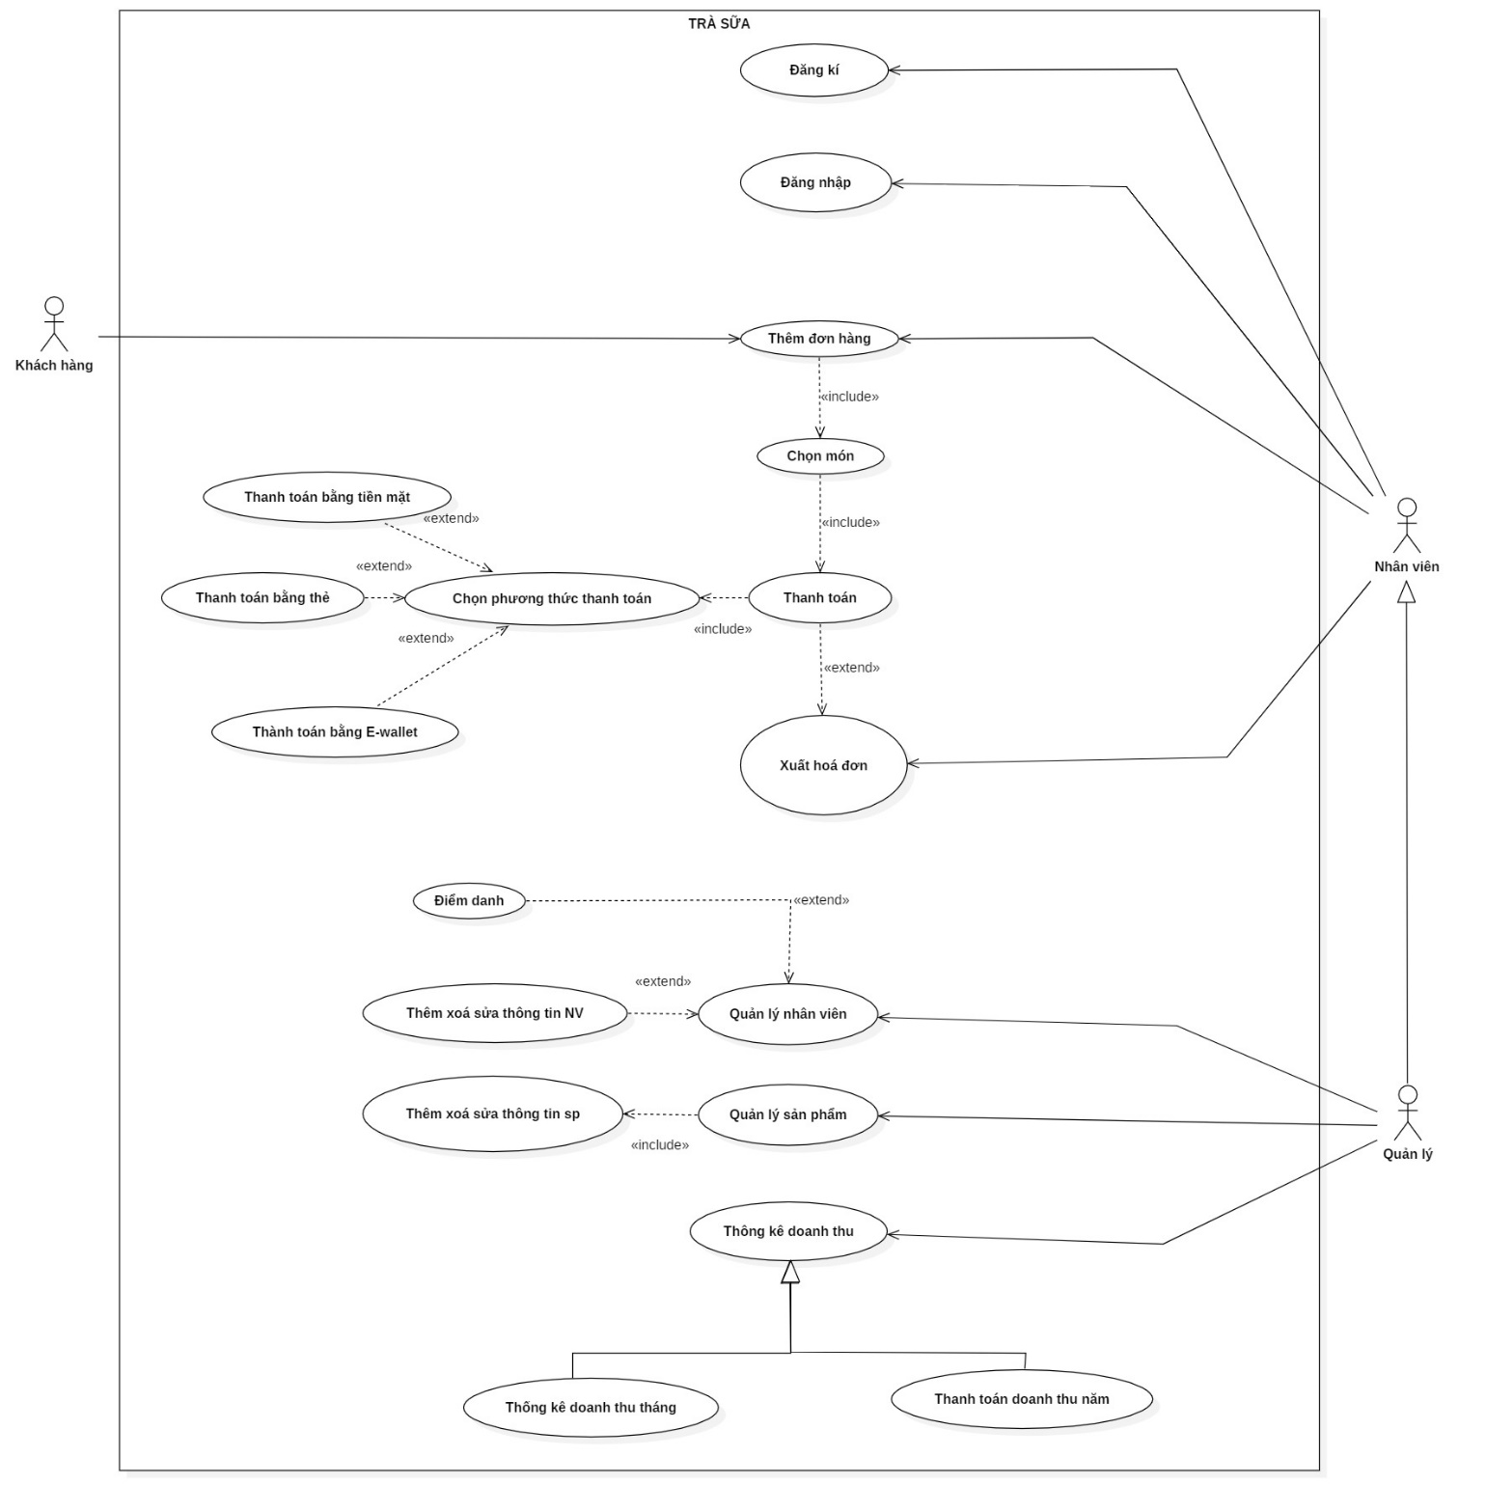

#### Đặc tả Use Case

* + 1. ***Đặc tả Use Case 1***

|  |  |
| --- | --- |
| ***Use case ID*** | **U001** |
| *Tên Use Case* | Đăng nhập |
| *Tóm tắt* | Use case cho phép người dùng đăng nhập vào phần mềm, sử dụng phần mềm. |
| *Tác nhân* | Khách hàng, nhân viên, quản lý |
| *Điều kiện tiên quyết* | * Người dùng cần nhấn vào mục đăng nhập * Nhập đúng user và password |
| *Kết quả* | Đăng nhập thành công, hệ thống cấp quyền sử dụng cho người dùng đối với các chức năng cần đăng nhập. |
| *Kịch bản chính* | * + - 1. Nhấn vào đăng nhập       2. Điền user và password |
| *Kịch bản phụ* | * Không có |
| *Ràng buộc phi chức năng* | * Không có |

* + 1. ***Đặc tả Use Case 2***

|  |  |
| --- | --- |
| ***Use case ID*** | **U002** |
| *Tên Use Case* | Đăng kí |
| *Tóm tắt* | Use case cho phép người dùng tạo tài khoản. |
| *Tác nhân* | Khách hàng, nhân viên, quản lý |
| *Điều kiện tiên quyết* | Người dùng cần nhấn vào mục đăng kí |
| *Kết quả* | Đăng kí thành công. |
| *Kịch bản chính* | Nhấn vào nút đăng kí  Điền thông tin theo form |
| *Kịch bản phụ* | * Không có |
| *Ràng buộc phi chức năng* | * Không có |

* + 1. ***Đặc tả Use Case 3***

|  |  |
| --- | --- |
| ***Use case ID*** | **U003** |
| *Tên Use Case* | Xuất đơn hàng |
| *Tóm tắt* | Use case cho phép người dùng xuất hoá đơn |
| *Tác nhân* | Nhân viên, quản lý |
| *Điều kiện tiên quyết* | Người dùng đăng nhập thành công, tài khoản là Admin  Khách hàng đã thanh toán |
| *Kết quả* | Xuất hoá đơn |
| *Kịch bản chính* | * Người dùng chọn chức năng xuất hoá đơn. * Xác nhận hoá đơn đúng với yêu cầu người dùng. * Xuất đơn hàng |
| *Kịch bản phụ* | * Không có |
| *Ràng buộc phi chức năng* | * Không có |

* + 1. ***Đặc tả Use Case 4***

|  |  |
| --- | --- |
| ***Use case ID*** | **U004** |
| Tên Use Case | Thêm Đơn Hàng. |
| Tóm tắt | Nhân viên thêm đơn hàng vào cho khách hàng. |
| Tác nhân | Nhân viên, Khách hàng. |
| Điều kiện tiên quyết | Nhân viên đăng nhâp thành công vào hê thống. |
| Kết quả |  |
| Kịch bản chính | 1. Nhân viên đăng nhập vào hệ thống. 2. Chọn chức năng thêm đơn hàng. 3. Hệ thống hiển thị form yêu cầu nhập thông tin đơn hàng. 4. Nhân viên nhâp theo yêu cầu của khách đặt. 5. Nhân viên click thêm đơn hàng. |
| Kịch bản phụ | Nếu thêm đơn hàng thất bại, hiện ra thông báo yêu cầu nhập lại. |
| Ràng buộc phi chức năng |  |

* + 1. ***Đặc tả Use Case 5***

|  |  |
| --- | --- |
| ***Use case ID*** | **U005** |
| Tên Use Case | Chọn Món |
| Tóm tắt | Khách hàng chọn món vào đơn hàng. |
| Tác nhân | Khách hàng. |
| Điều kiện tiên quyết | Là người dùng phải đăng nhâp thành công và nhấn tạo được đơn hàng mới. |
| Kết quả | Là người dùng chọn món thành công/ thất bại. |
| Kịch bản chính | 1. Khách hàng chọn món mình muốn. 2. Nhân viên kiểm tra xem món đó còn không? Nếu còn thêm vào đơn hàng của khách, ngược lại thông báo khách hàng chọn lại món khác. |
| Kịch bản phụ | Chọn món không được mà khách hàng không còn nhu cầu chọn món khác nữa thì hủy đơn hàng và hiển thị thông báo đơn hàng bị hủy. |
| Ràng buộc phi chức năng |  |

* + 1. ***Đặc tả Use Case6***

|  |  |
| --- | --- |
| ***Use case ID*** | **U006** |
| Tên Use Case | Thanh Toán |
| Tóm tắt | Người dùng thanh toán đơn hàng đã đặt |
| Tác nhân | Khách hàng |
| Điều kiện tiên quyết | Là người dùng phải đăng nhâp thành công và đã thêm đơn hàng thành công. |
| Kết quả | Người dùng thanh toán thành công/ thất bại. |
| Kịch bản chính | 1. Khách hàng chọn phương thức thanh toán. 2. Thanh toán thành công thì kết thúc, ngược lại chọn phương thức khác. |
| Kịch bản phụ | Nếu thanh toán thất bại hiển thị thông báo thanh toán bị lỗi và yêu cầu thanh toán lại. |
| Ràng buộc phi chức năng |  |

* + 1. ***Đặc tả Use Case 7***

|  |  |
| --- | --- |
| ***Use case ID*** | **U007** |
| *Tên Use Case* | Quản Lý Nhân Viên |
| *Tóm tắt* | Là Quản lý , tôi muốn xem danh sách nhân viên và tìm kiếm nhân viên theo họ tên |
| *Tác nhân* | Quản lý |
| *Điều kiện tiên quyết* | Người dùng đăng nhập thành công vào tài khoản Admin(Quản lý) |
| *Kết quả* | Hệ thống hiển thị danh sách Nhân Viên |
| *Kịch bản chính* | Hệ thống hiển thị danh sách toàn bộ nhân viên  Quản lý nhập Họ Tên nhân viên muốn tìm kiếm Hệ thống hiển thị Nhân viên theo tìm kiếm  Quản lý có thể coi thông tin cá nhân của Nhân viên |
| *Kịch bản phụ* | Nếu hệ thống không tìm thấy Nhân viên khớp với Họ Tên mà Quản Lý nhập hệ thống sẽ báo lỗi và yêu cầu nhập lại |
| *Ràng buộc phi chức năng.* | Giao diện tìm kiếm, hiện thị danh sách dễ nhìn |

* + 1. ***Đặc tả Use Case 8***

|  |  |
| --- | --- |
| ***Use case ID*** | **U008** |
| *Tên Use Case* | Điểm danh |
| *Tóm tắt* | Là Quản lý , tôi muốn chấm công Nhân viên bằng việc cập nhật danh sách nhân viên vào ca mỗi ngày |
| *Tác nhân* | Quản lý |
| *Điều kiện tiên quyết* | Người dùng đăng nhập thành công vào tài khoản Admin(Quản lý) Quản lý vào trang Quản Lý Nhân Viên |
| *Kết quả* | Hệ thống cập nhật danh sách Nhân viên vào ca |
| *Kịch bản chính* | Quản lý vào trang Quản Lý Nhân Viên  Quản lý nhấn vào nút Điểm danh Hệ thống hiển thị cho nhập ngày và tên các Nhân viên vào ca  Quản lý nhập ngày ,và tên các Nhân viên vào ca Hệ thống thông cáo đã cập nhật danh sách Nhân viên vào ca thành công |
| *Kịch bản phụ* | Nếu hệ thống không tìm thấy Nhân viên khớp với tên mà Quản Lý nhập hệ thống sẽ báo lỗi và yêu cầu nhập lại |
| *Ràng buộc phi chức năng* | Giao diện dễ nhìn |

* + 1. ***Đặc tả Use Case 9***

|  |  |
| --- | --- |
| ***Use case ID*** | **U009** |
| *Tên Use Case* | Thêm ,Xóa,Sửa Thông tin Nhân Viên |
| *Tóm tắt* | Là Quản lý , tôi muốn thêm, xóa, sửa thông tin nhân viên |
| *Tác nhân* | Quản lý |
| *Điều kiện tiên quyết* | Người dùng đăng nhập thành công vào tài khoản Admin(Quản lý)  Quản lý vào được trang Quản Lý Nhân Viên |
| *Kết quả* | Hệ thống cập nhật danh sách Nhân Viên |
| *Kịch bản chính* | Quản lý vào trang Quản Lý Nhân Viên Quản lý nhấn nút Thêm, Sửa, Xóa Hệ thống hiển thị cho Thêm, Sửa, Xóa thông tin Nhân viên Hệ thống thông báo cập nhật Danh sách Nhân viên thành công |
| *Kịch bản phụ* | Nếu Thêm không thành công ,hệ thống sẽ báo lỗi và yêu cầu nhập lại  Nếu Xóa Nhân viên không hợp lệ thì hệ thống thông báo lỗi Nếu Sửa thông tin Nhân viên không hợp lệ thì hệ thống thông báo lỗi và yêu cầu nhập lại |
| *Ràng buộc phi chức năng* | Giao diện dễ nhìn |

* + 1. ***Đặc tả Use Case 10***

|  |  |
| --- | --- |
| ***Use case ID*** | **U0010** |
| *Tên Use Case* | Thông kê doanh thu |
| *Tóm tắt* | Là Quản lý , tôi muốn thống kê doanh thu |
| *Tác nhân* | Quản lý |
| *Điều kiện tiên quyết* | Người dùng đăng nhập thành công vào tài khoản Admin(Quản lý)  Quản lý vào được trang Thống kê doanh thu |
| *Kết quả* | Hệ thống thông kê doanh thu |
| *Kịch bản chính* | Quản lý vào trang Thống kê doanh thu Quản lý chọn Thông kê doanh thu tháng hoặc năm |
| *Kịch bản phụ* | * Không có |
| *Ràng buộc phi chức năng* | * Không có |

* + 1. ***Đặc tả Use Case 11***

|  |  |
| --- | --- |
| ***Use case ID*** | **U0011** |
| *Tên Use Case* | Thông kê doanh thu tháng |
| *Tóm tắt* | Là Quản lý , tôi muốn thống kê doanh thu tháng |
| *Tác nhân* | Quản lý |
| *Điều kiện tiên quyết* | Người dùng đăng nhập thành công vào tài khoản Admin(Quản lý).  Quản lý vào được trang Thống kê doanh thu, chọn thông kê doanh thu tháng. |
| *Kết quả* | Hệ thống thống kê doanh thu tháng |
| *Kịch bản chính* | Quản lý vào trang Thống kê doanh thu.  Quản lý chọn Thống kê doanh thu tháng. |
| *Kịch bản phụ* | * Không có |
| *Ràng buộc phi chức năng* | * Không có |

* + 1. ***Đặc tả Use Case 12***

|  |  |
| --- | --- |
| ***Use case ID*** | **U0012** |
| *Tên Use Case* | Thông kê doanh thu năm |
| *Tóm tắt* | Là Quản lý , tôi muốn thống kê doanh thu năm |
| *Tác nhân* | Quản lý |
| *Điều kiện tiên quyết* | Người dùng đăng nhập thành công vào tài khoản Admin(Quản lý).  Quản lý vào được trang Thống kê doanh thu, chọn thông kê doanh thu năm. |
| *Kết quả* | Hệ thống thống kê doanh thu năm. |
| *Kịch bản chính* | Quản lý vào trang Thống kê doanh thu.  Quản lý chọn Thống kê doanh thu năm. |
| *Kịch bản phụ* | * Không có |
| *Ràng buộc phi chức năng* | * Không có |

* + 1. ***Đặc tả Use Case 13***

|  |  |
| --- | --- |
| ***Use case ID*** | **U0013** |
| *Tên Use Case* | Quản lý sản phẩm |
| *Tóm tắt* | Là quản lý, tôi muốn quản lý việc thêm, xóa, chỉnh sửa các sản phẩm kinh doanh của cửa hàng. |
| *Tác nhân* | Quản lý |
| *Điều kiện tiên quyết* | Người dùng đăng nhập thành công vào tài khoản Admin(Quản lý). |
| *Kết quả* | Danh sách sản phẩm của cửa hàng |
| *Kịch bản chính* | Nhân viên quản lý bấm vào tính năng quản lý sản phẩm  Hệ thống hiển thị danh sách sản phẩm  Người quản lý có thể thêm, xóa, sửa các sản phẩm  Người quản lý xác nhận các thay đổi |
| *Kịch bản phụ* | Người quản lý không xác nhận các thay đổi  Hệ thống báo lỗi và quay lại trang quản lý sản phẩm ban đầu |
| *Ràng buộc phi chức năng* | * Không có |